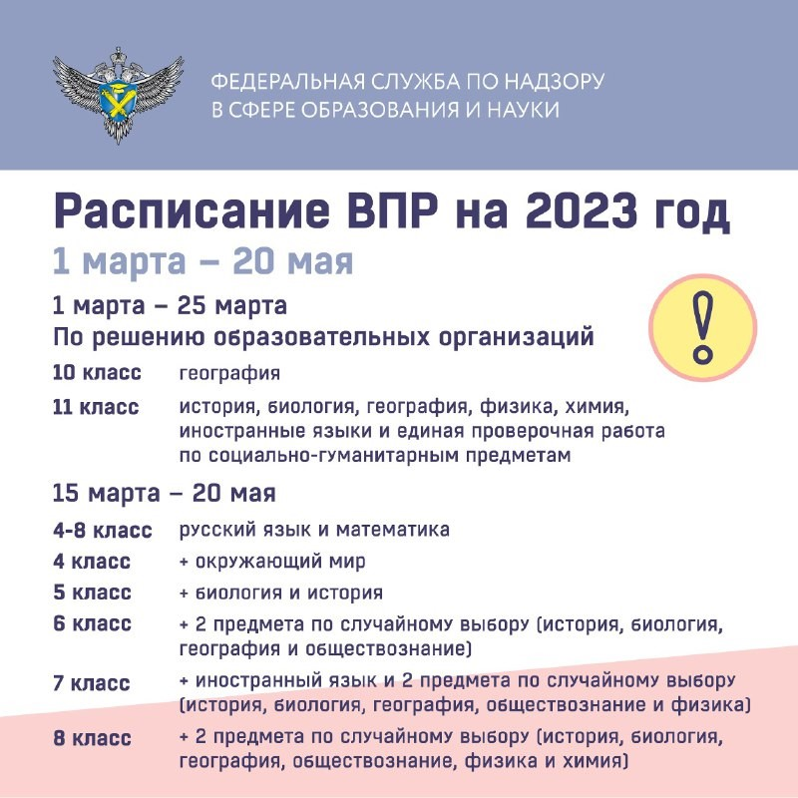

Всероссийские проверочные работы (ВПР) – это комплексный проект в области оценки качества образования, направленный на развитие единого образовательного пространства в Российской Федерации, мониторинг введения федеральных государственных образовательных стандартов (ФГОС), формирование единых ориентиров в оценке результатов обучения, единых стандартизированных подходов к оцениванию образовательных достижений обучающихся.

Указанные цели достигаются за счет проведения ВПР в единое время по единым комплектам заданий, а также за счет использования единых для всей страны критериев оценивания.

 В 2023 году Всероссийские проверочные работы проводятся в 4-8 и 10-11 классах (весенний период) образовательных организаций по отдельным предметам согласно Порядку и Плану-графику проведения ВПР.

В этом году всероссийские проверочные работы пройдут в период с 1 марта по 20 мая. Конкретные даты проведения для каждого класса и предмета школы устанавливают самостоятельно.  
Первыми писать ВПР начнут старшеклассники:  
        С 1 по 20 марта учащиеся 10-х классов будут сдавать географию, учащиеся 11-х классов — историю, биологию, географию, физику, химию, иностранные языки и единую проверочную работу по социально-гуманитарным предметам.  
 Вопрос проведения ВПР для учащихся 10-х и 11-х классов решается непосредственно образовательными организациями  
        ВПР у учащихся 11-х классов должны проводиться по предметам, не выбранным для сдачи ЕГЭ  
        С 15 марта по 20 мая состоятся ВПР для учащихся 4-8-х классов. Обязательные предметы — математика и русский язык. Также обязательным предметом для четвероклассников станет «Окружающий мир», для пятиклассников — биология и история, семиклассников — иностранный язык.  
        С 15 марта по 20 мая пройдут ВПР по истории, биологии, географии и обществознанию для учащихся 6-х классов; по истории, биологии, географии, обществознанию и физике — для 7-х классов; по истории, биологии, географии, обществознанию, физике и химии — для 8-х классов.  
        Компьютерная форма станет альтернативной возможностью сдачи ВПР по истории, биологии, географии и обществознанию в 5-8 классах. Для этого предусмотрен период с 4 по 17 апреля и резервный день — 18 апреля